Технологическая карта урока
Класс: 5
УМК: Бим И.Л.
Тема урока: Wie ist das Wetter in Deutschland?
Тип урока: Комплексный.
Цель урока: Создание условий для описания погоды в одном из городов Германии.
Задачи урока:
- Актуализировать лексику по теме «Погодные явления».
- Обратить внимание на структуру безличных предложений.
- Развивать мышление, внимание, монологическую речь, коммуникативные навыки.
- Расширить представление обучающихся о погодных явлениях в Германии весной.
- Учить взаимодействовать в группе.
Планируемые результаты:
Метапредметные:
- Учатся пользоваться шифром.
- Учатся проходить по ссылке в интернете и отыскивать нужную информацию.
- Учатся заносить нужную информацию в таблицу.
- Овладевают умением сравнивать полученную информацию и делать выводы.
Предметные:
- Знают лексику по теме «Погодные явления».
- Умеют употреблять безличные предложения при описании погодных явлений.
- Умеют описывать погоду в городе по опоре.
Личностные:
- Учатся оценивать результаты своей работы
- Умеют слаженно и дружно работать в паре, группе
Применяемые технологии:
      - Коммуникативная
      - ИКТ
Оснащение:
      - Карточки с шифром.
      - Набор цветных предметов или ленточек для деления на группы.
      - Набор карточек со значками погодных явлений и предложений по количеству рабочих групп.
      - Смартфоны или ноутбуки с выходом в интернет по количеству рабочих групп.
      - Карточки-помощницы на каждую группу.
      - Сравнительная таблица и маркеры (фломастеры).
      - «Смайлики»
Информационные ресурсы:
            - Песенка: https://www.youtube.com/watch?v=2u2u-VfH78c&t=67s
            - Ссылки на прогноз погоды в городах Германии: https://www.wetter.de/deutschland/wetter-berlin-18228265.html (Берлин)
https://www.wetter.de/deutschland/wetter-hamburg-18219464/wetterbericht-morgen.html (Гамбург)
https://www.wetter.de/deutschland/wetter-muenchen-18225562/wetterbericht-aktuell.html (Мюнхен).

Ход урока
Этап урока | Деятельность учителя | Деятельность учащихся | Средства реализации | Формы взаимодействия
Организационно-мотивационный | Guten Tag! Wie geht’s?  Löst ein Rätsel! (Приложение 1)  Wie ist das Wetter in Deutschland?  Das ist unser Thema heute. | Здороваются, разгадывают загадку, читают тему урока | Шифр (приложение 1) | Фронтальная  Индивидуальная
  23, 9, 5 9, 19, 20 4, 1, 19 23, 5, 20, 20, 5, 18 9, 14 4, 5, 21, 20, 19, 3, 8, 12, 1, 14, 4?
Деятельностный | Wie kann das Wetter sein?  Singt ein Lied!  Wiederholen wir die Lexik.  Macht 3-4 Gruppen.  Sucht die Sätze zum Symbol.  Kontrollieren wir. Merkt euch die Struktur.  Wie ist das Wetter in Beresniki heute?  Und wie meint ihr, wie ist das Wetter in Deutschland heute?  Wo können wir uns über das Wetter informieren?  Sucht bitte im Internet! Jede Gruppe informiert sich über eine deutsche Stadt (Berlin, München, Hamburg)  Учитель оказывает необходимую помощь в работе с сайтом  Macht den Wetterbericht über eure deutsche Stadt und erzählt den Mitschülern. | Поют  Делятся на группы.  Ищут пары: значок и выражение.  Отвечают на вопрос  Высказывают предположения  Проходят по предложенным ссылкам на смартфонах или ноутбуках, изучают информацию о погоде в предложенном городе  Заполняют карточки-помощники, опираясь на полученную информацию о погоде.  Каждая группа выступает с сообщением. | Песенка (https://www.youtube.com/watch?v=2u2u-VfH78c&t=67s)  Игра «Найди пару» (Приложение 2)  https://www.wetter.de/deutschland/wetter-berlin-18228265.html (Берлин)  https://www.wetter.de/deutschland/wetter-hamburg-18219464/wetterbericht-morgen.html (Гамбург)  https://www.wetter.de/deutschland/wetter-muenchen-18225562/wetterbericht-aktuell.html (Мюнхен)  Карточка-помощник (Приложение 3) | Фронтальная  Групповая  Фронтальная  Фронтальная  Групповая  Групповая  Индивидуальная
Рефлексивный | Vergleichen wir das Wetter in Beresniki und in Berlin heute!  Füllt die Tabelle mit Symbolen aus!  Macht die Schlüsse: das Wetter in Berlin ist wärmer (besser, sonniger, kälter usw.)  Hast du heute gut gearbeitet? Zeige den Smile!  Hausafgaben: beschreib das Wetter in Beresniki für ____ April. | Подходят к общей таблице на доске, значками изображают погоду в Березниках и Берлине.  Делают выводы.  Оценивают свою работу смайликом.  Записывают д.з. | Таблица на доске (Приложение 4) | Фронтальная  Индивидуальная

Приложение 1
„Das Rätsel“
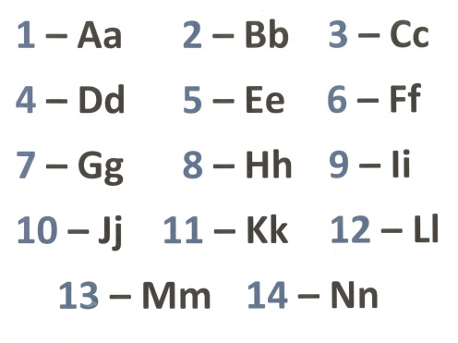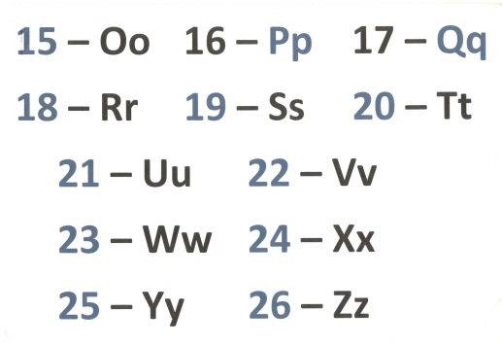
Приложение 2
„Das Spiel „Sucht ein Paar“
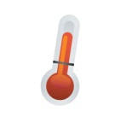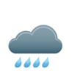
Es ist windig.
Es ist 15 Grad unter null.
Es regnet.
Es ist sonnig.
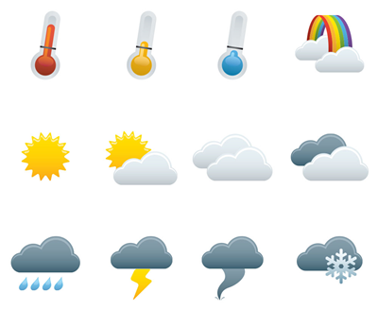
Es ist 15 Grad über null.
Es ist kalt.
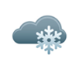
- 15˚
Es ist bewölkt.

Es schneit.
Es ist warm.
Es ist heiß.
+ 15˚
Es ist Gewitter.
Приложение 3
«Карточка-помощник»
Die Stadt

Das Wetter am Morgen | Es ist __________ am Morgen. Es _________ . Die Temperatur ist ________ unter / über null.
Das Wetter am Tage | Es ist ________ am Tage. __________
Das Wetter am Abend | Es ist ____________________
Schlussfolgerung | Also, das Wetter am ___ April ist __________ .

Приложение 4
„Сравнительная таблица“
Beresniki | Berlin

